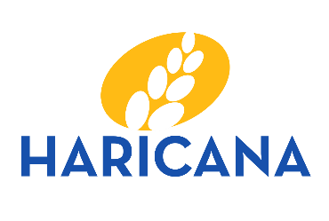

INFORMACIÓN ECONÓMICO FINANCIERA

En virtud de lo dispuesto en el artículo 6 de la Ley 12/2014, la empresa publicará la información económico-financiera correspondiente, estructurada por anualidades.
La entidad HARINERA CANARIA SA realiza auditoría de cuentas y de fiscalización por los órganos de control externo tal y como se especifica en el artículo 263 del Real Decreto Legislativo 1/2010, de 2 de julio, por el que se aprueba el texto refundido de la Ley de Sociedades de Capital,
Por tanto, la entidad está obligada a realizar la auditoría de cuentas y en consecuencia, se presenta el informe de auditoría correspondiente, cumpliendo con la normativa vigente.

